实验报告
做这个作业的时间是相当紧迫的。因为ddl在的周有两门期中考试，而后还有许多的作业和即将到来第一门期末。尽管理论上有五一，但由于一个多月前约好的出游，使得不得不在ddl后提交了，十分愧疚抱歉。
本次实验设计的人口类，CPI类，graduate类，都大同小异，用于从网页上爬取，然后整理数据，存储进入数据库。技巧，emmmm其实水平有限，并没有什么称得上技巧的实例。倒是整个遇到的坑很多：比如开始做的时候，先是闷着头皮以为和上次差不多，一个人鼓捣半天毫无进展后问同学才知道要换个思路和渠道获取数据；于是开始用selenium爬数据，但悲剧的是：科大的镜像源就在那几天不支持Anaconda了，使得我的环境无法下载，清华的镜像源也不支持，更换阿里云又老是失败，同样的教程同学可以我就不行。最后完全是靠玄学附体，第二天下午上完课后，再次挣扎，发现在Pycharm中勾了某个没看大明白的选项就可以了233，真的是醉了。每次开始编程，环境准备工作永远是最麻烦最扎心的！随后的坑就在爬数据看网页源代码，数据库语句的问题的bug上了，不过消耗的时间相对前几个相对会少一点，画图因为第一个作业有过，所以相对也会好些。
然后就是结果分析了：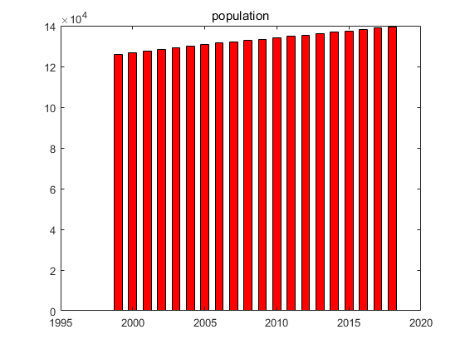
本张图为我国人口20年的变化。它反映了我国人口在不断上升，但上升比例较慢，即人口净增长率低相吻合，这与我国实行计划生育国策密不可分。但同时，我们也发现，在全面放开二孩后，人口增长并没有体现出期望的加速度，其中原因过于复杂，本报告不予深究。
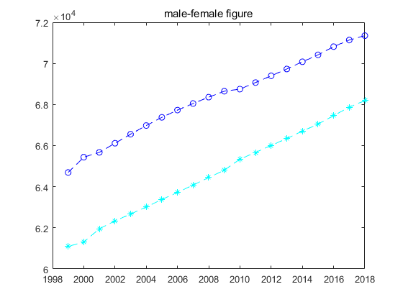
本张图为我国男性（深蓝），女性（天蓝）人口20年变化图。显然地，男性人口始终比女性人口多3000万左右，且20年来基本保持稳定。其间原因我想在于我国几十年前重男轻女的社会习俗有关，近年来，男女人口差保持稳定，表现了上述落后观念基本得到了改进。
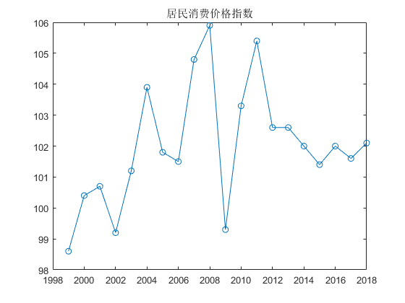
本张图为居民消费价格指数图。可以观察到的是始终在100左右波动。体现了我国物价水平20年来始终保持稳定，通货膨胀控制在合理区间，体现了社会主义市场经济强大的稳定性和优越性。
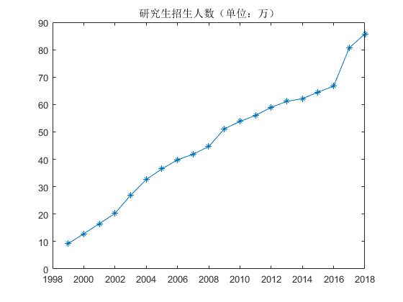
本图为我国20年来研究生招生人数的变化。可以看到的是，我国研究生招生人数近20年来始终保持快速增长。从10万增长到90万左右。体现了我国高等教育的蓬勃发展与高素质人口数的不断提升。另外，在2016年后，增长速度进一步加快，生动体现了我国目前的考研热。表现了广大本科生处于各种各样原因的强烈深造需求。

本次作业收获感受：学会了使用另一种方法爬取数据，某种程度上说是更加普遍的方式，而不是局限在API上，开拓了我的视野，通过这次作业，阅读的相关资料增长了我对爬虫的认知，激发了我的兴趣，希望在今后有时间能够更深入学习一下；然后就是数据库的使用。虽然使用的很浅显，但也可以算开了个头吧，听了那么久的这个词，这次算是第一次接触并使用了，从纸上谈兵到绝知此事要躬行；随后就是画图了。可视化应该说也是科学研究的重要一部分吧。以前自己不曾多停留一眼的配图，在自己画图的时候才体会到绘出一个优秀的图的不容易。自己以后会更多地停下来欣赏著作的配图，理解体会其中的思路考究。收获的话，我想不断的自我纠错就是最大的锻炼过程了。编程不像其他理论课，更多是要自己试错不断调整的。就好比课上讲的GAN吧哈哈哈。不断和编译器对抗博弈产生正确的代码和结果。另外，除了以上说的算能力提升吧，确实也收获了知识，比如网页结构，基本原理，selinium,sqlite使用等等。总之，熟能生巧！今后也要继续撸起袖子加油干呢！

